《二手书交易app》产品初步方案设计

小组信息：

姓名：吴家鹏 学号：20182005093

姓名：黄凯泽 学号：Github ID:

姓名：罗育民 学号：Github ID:

姓名：张华聪 学号：Github ID:

目录

**1. 项目实施可行性** **1**

1.1背景 1

1.2市场分析 2

1.3行业分析 2

**2. 产品定位及目标** **2**

2.1app定位 2

2.2用户群分析 2

**3. 产品内容策划** **3**

3.1应用流程规划: 3

3.2设计与测试规范 3

**4. 技术解决方案** **3**

(1) 基础架构: MVP模式 3

(2) 模块化开发: 4

**5. 推广计划** **4**

**6. 运营计划书** **4**

1) 项目定位： 4

2) 应用风格定位： 4

3) 人员配置： 4

1. **项目实施可行性**

1.1背景

1、社会的发展，生活质量的提高，越来越多的人关注环保，关注“低碳”，关注再次利用。绿色、环保、节约已成为社会发展不容忽视的一大趋势，我国人均能源资源拥有量大约仅为世界平均水平的51%。这种社会现状以及普遍存在的粗放式资源利用客观上要求我们发展低碳经济。二手商品作为一个闲置资源，不容置疑地成为一个热门行业。

2、随着经济的发展，人们生活水平的提高，人们购买的物品也随之增多.现如今，中国已进入过盛时代，物质产品越来越丰富，人们的购买能力越来越强，导致闲置物品越来越多。新产品更新速度越来越快，如果不处理掉现有的闲置物品或者非新品，必然会影响人们进一步消费。二手交易平台正好可以作为闲置品的一个“好出路”。通过这个平台实现他的价值再利用，因此二手交易平台的成立很有意义，也有很大的生存空间.

3、随着计算机技术的发展，电子商务技术日渐成熟，网上交易逐渐成为一种时尚，越来越多的人通过淘宝、京东、拼多多等网站进行网上购物.

4、现在二手交易平台已经在全国各地如雨后春笋般出现，这也表现出了二手交易平台的美好的发展前景，如何利用互联网，建立一个透明的二手交易平台成为二手物品发展的趋势。在我们网站的商城模块中企业或个人提供的产品进行有条理、分门别类的展示，有图文介绍，平台管理员可以对产品的类别、产品内容进行方便的管理而不需要有网页制作基础.

1.2市场分析

1)需求客观条件

（1）消费呈一定“阶梯”分布。目前经济发展不平衡性日趋明显，不同层次、不同区域的消费水平差异必然也显现在消费者身上。消费的多层性为二手市场的发展提供了空间。

（2）教育模式的自主性。高校教学模式不同于中学教育的模式化，学生在学习生活选择上具有更大的自主性。例如对于教材的选择，很多高校的学生可以自主地选择新、旧教材。

（3）可持续发展观念。随着可持续发展的进一步深入，建立“环境友好型、资源节约型社会”以及资源再利用的观念越来越受到人们的重视和认可。调查显示57.9%的人认为购买二手物品可以加强资源的再利用和有利于环保。

2)供给客观条件

（1）由于产品更新换代加快，消费者购买商品使用一段时间以后觉得不尽如意，又有购买力，愿意卖旧买新；或者有的人在对商品使用一段时间以后，想购买档次更高的同类商品，也采取卖旧买新的做法。

（2）信息技术的发展使得二手交易信息获取方式更加便利，传播渠道更加多样，因此网上二手交易的便利给予人们更多的选择。

（3）坚持“提倡节约，变废为宝”的绿色理念，力求为消费者打造一个信息丰富，值得信赖的二手物品交易平台，让大家闲置的旧货实现其货币价值，让有需要的人获得廉价满意的二手物品.

1.3行业分析

1）移动物联网升级二手闲置交易市场

闲置分享经济指消费者用转售、交换等方式处置闲置的物品或服务，以获得经济或精神上的收益。与共享经济 "所有权与使用权分离 "不同之处，闲置分享经济让渡分享闲置资源的所有权和使用权。二手闲置交易即基于分享经济模式进行闲置物品交换的传统交易。

2）二手闲置交易行业发展迅速，用户接受度逐年提升

目前，二手闲置交易行业还处于用户习惯逐步养成阶段，同期用户规模增速超过移动互联网整体增速。

3）经济水平、移动互联网和消费理念驱动发展

1. **产品定位及目标**

2.1app定位

建立大学二手书交易系统，并创建对应的数据库系统，帮助校内学生及时便捷的进行二手书交易。功能主要有建立用户数据库，平台书籍数据库，卖方在平台上发布书籍信息，标明价格、数量和书籍的相关信息，买方在平台上浏览书及信息，并选定某书籍，选择数量下单，聊天功能后期可扩充，买卖双方约定时间地点进行当面交易。校内交易也节省了快递费，缩短交易周期，节省金钱，打破传统的交易束缚，形成快捷高效的交易过程。

2.2用户群分析

目前我们面向的用户主要是在校大学生，以及对二手书有喜好的人群，如果推广的好也是可以为社会各个群体提供服务。因为校内每一届学生使用的书籍大体相同，方便老生将一些自己用过的教科书或者辅导资料之类的书籍，不用的就可以低价卖给新生，绿色环保，方便了老生处理旧书籍，也方便新生低价获取书籍，书上的笔记也算是一种“福利”，算是一种知识传承和朋辈教育。

1. **产品内容策划**

1) 应用流程规划

本产品的功能主要是为大学生二手书交易提供平台，其主要使用者是大学生用户。因此应用流程从用户开始。

a) 卖书流程​用户创建商品项目->用户填写商品详情并发布商品。

b) 买书流程​用户浏览商品->用户点击商品链接->在商品帖子下留言->向发布者发送意向请求。

c) 搜索功能​用户可以通过搜索关键词，找到他想要查看的商品信息。

d) 聊天功能​购买者可私聊卖书者，了解关于书的品相、破损程度，进行议价。买卖双方可通过聊天界面促进交易。

e) 个人主页功能​用户可以通过查看卖书者的个人主页，了解卖方的个人信息、以往的交易记录中买方的评价，以及他买过的书和卖过的，判断其可信程度。

2) 设计与测试规范

a) 设计规范

a) 进行模块化设计，将每个功能分成模块。一个模块完成一个适当的子功能。

b) 逐步求精，遵守Miller法则，通过逐步精化处理过程的层次设计程序的体系结构。

c) 实现模块独立化。设计高内聚-低耦合的软件。

b) 测试规范

i. 模块经过完整的功能测试

ii. 测试时尽量考虑周到

c.开发日程表

采用迭代式开发，第11周前完成发布，浏览，聊天，登录功能，期末前完成搜索等其余功能

1. **技术解决方案**
2. 基础架构:

MVP模式

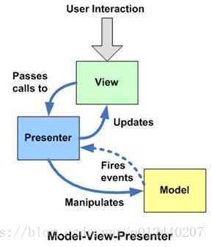

(2) 模块化开发:

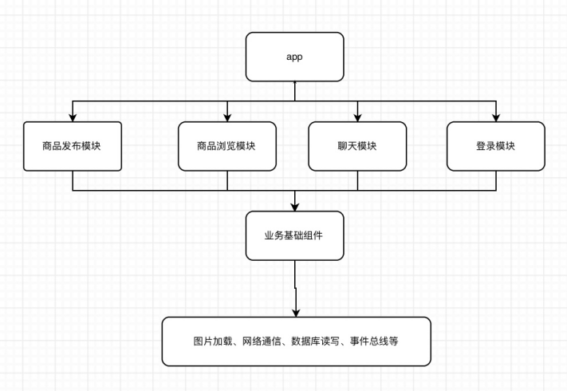

1. **推广计划**

用户注册采用邀请制，前期主要在本学院进行宣传，可提供部分名额给其他学院，在少数范围内运营，开始收集反馈，并根据收到的反馈对APP的各项功能进行修改。发展一段时间，采取邀请码机制来扩大用户数，期望能在华师内部流行，良好运营。后期，开始在周边高校试运营，期望在不同的城市形成可靠的二手书交易圈子。

1. **运营计划书**
2. 项目定位：

为周边高校提供二手书交易信息的平台

1. 应用风格定位：

简洁UI设计，符合用户操作习惯

1. 人员配置：

组长统筹兼顾，每人负责一个模块。